2025-11-15
沈行健 数据工程师
Beckhoff china
TF3820在过程数据上的应用指南
机器学习

摘要
近几年，现场设备能采到的数据越来越多，从振动、压力到位置趋势，已经不再只是做事后分析。很多工控场景开始尝试把深度学习用在更实际的事情上，比如提前看出过程是否要偏掉、质量是否会不稳定，或者在不动现有控制逻辑的情况下给出额外参考。对于周期性趋势明显的过程，时序模型能比人工经验更早看到变化。
本文档介绍如何在 TwinCAT 3 环境下，通过 TF3820 Machine Learning Server 调用基于 CNN-GRU 的时序预测模型，对现场过程数据进行短时趋势预测。内容涵盖环境准备、授权检查、模型配置、CSV 回放、PLC 推理与 TwinCAT Scope 可视化，用户可在工程机或 IPC 上完整复现模型推理流程，为后续在线部署提供模板。
目录
摘要 1
一、项目背景与目标 3
二、系统环境与授权要求 4
三、所需软件与工程文件 6
四、TwinCAT 与 TF3820 安装与基础配置 8
五、CNN_GRU_INFERENCE 工程结构说明 9
六、模型与 CSV 数据准备 11
七、运行示例的详细步骤 13
八、TwinCAT Scope 验证与曲线说明 15
九、常见问题与简单排查 17
十、总结 19

一、项目背景与目标
在很多工业控制场景中，现场 PLC 通过高速采集电机转速、位置等信号，希望使用深度学习模型对其中一些变量进行短时（长期趋势）预测，用于评估机器在未来若干采样点内的状态趋势。本项目离线训练阶段已经在 Python 环境中完成，最终导出了基于 CNN-GRU 结构的 ONNX 模型。本模型使用长度为 128 的时序窗口，预测未来 10 个采样点（约 2–20 ms）的 EVALUE 动态趋势。
CNN_GRU_INFERENCE 的作用，是在 TwinCAT 3 中通过 TF3820 Machine Learning Server 调用该模型，实现以下目标：
1）从 CSV 文件中回放真实采样数据；
2）在 PLC 中构造长度为 128 的时序窗口，并完成标准化与展平；
3）通过 TF3820 调用 ONNX 模型，预测未来 10 个采样点（时间步）的 EVALUE；
4）在 TwinCAT Scope 中将预测值与真实值进行曲线对比，验证模型精度和推理性能。
该示例工程不依赖现场 I/O，可以在工程机或 IPC 上独立运行，适合作为后续在线部署前的验证样例。
下图是一个在测试集数据上的预测表现，可和后续Scope Project的曲线相对应。
模型在 EVALUE 未来 2–20 ms 的预测中表现稳定，整体 R²≈0.978，几乎完整重建了真实信号的动态变化。相比基线（persistence 模型 RMSE≈330），误差显著降低，说明模型能够有效提前捕捉趋势和细微波动，具备直接用于工艺补偿与短时前馈控制的精度与可靠性。
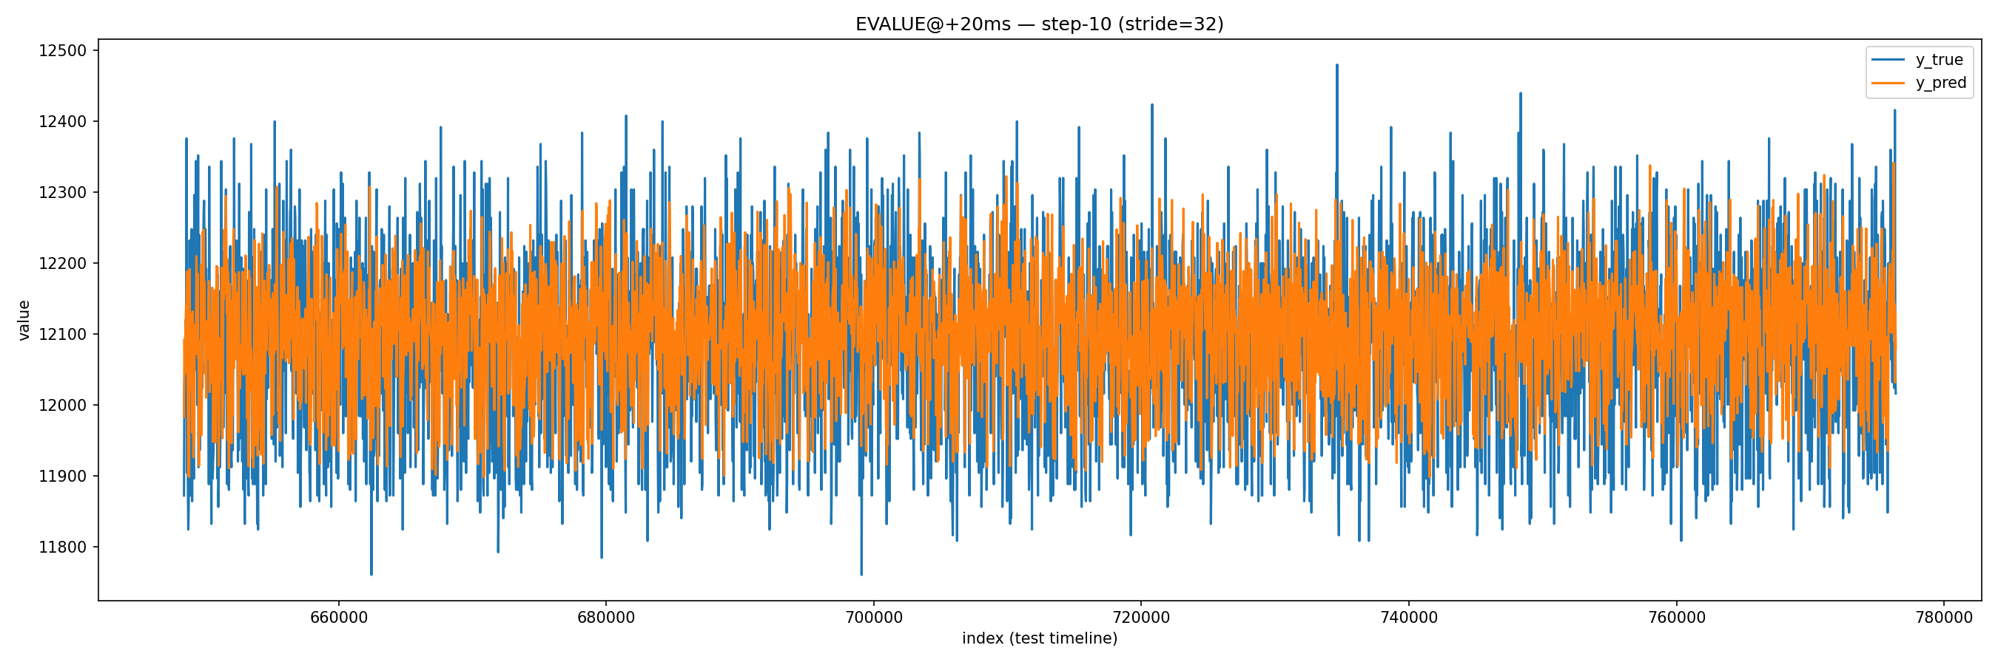

二、系统环境与授权要求
为了保证示例可以顺利运行，建议环境满足以下最低要求：
1）操作系统
- Windows 10 64-bit。
- 建议使用专业版或企业版，保证可以安装 TwinCAT 3 XAE/XAR。
2）TwinCAT 版本
- TwinCAT 3.1 Build 4026 或更高版本。
- 已安装 TwinCAT 3 XAE（工程环境）和 TwinCAT 3 XAR（运行时）。
3）必需 TwinCAT 授权（可使用 7 天试用许可）：
- TC1200 | TwinCAT PLC：用于运行 PLC 程序；
- TC1000 | ADS：用于基础通信和 Machine Learning Server 服务；
- TF3820 | TwinCAT 3 Machine Learning Server（已包含 TF3830）：在 TcMlServer 服务中执行 ONNX 模型；
- （可选）TE1300 | TwinCAT 3 Scope View Professional：如需更复杂的长时间记录与报表功能。
4）硬件建议
- x64 架构 IPC 或工程机，内存 ≥ 8 GB；
- CPU 性能以能够稳定运行 1 ms 任务周期为宜，无需 GPU。
在常见的 C6030（Level 70） 工控机上，实测本CNN-GRU 模型的单次推理延迟约为 200–400 μs（取决于 CPU 负载），适合放在 1 ms Task 内执行。
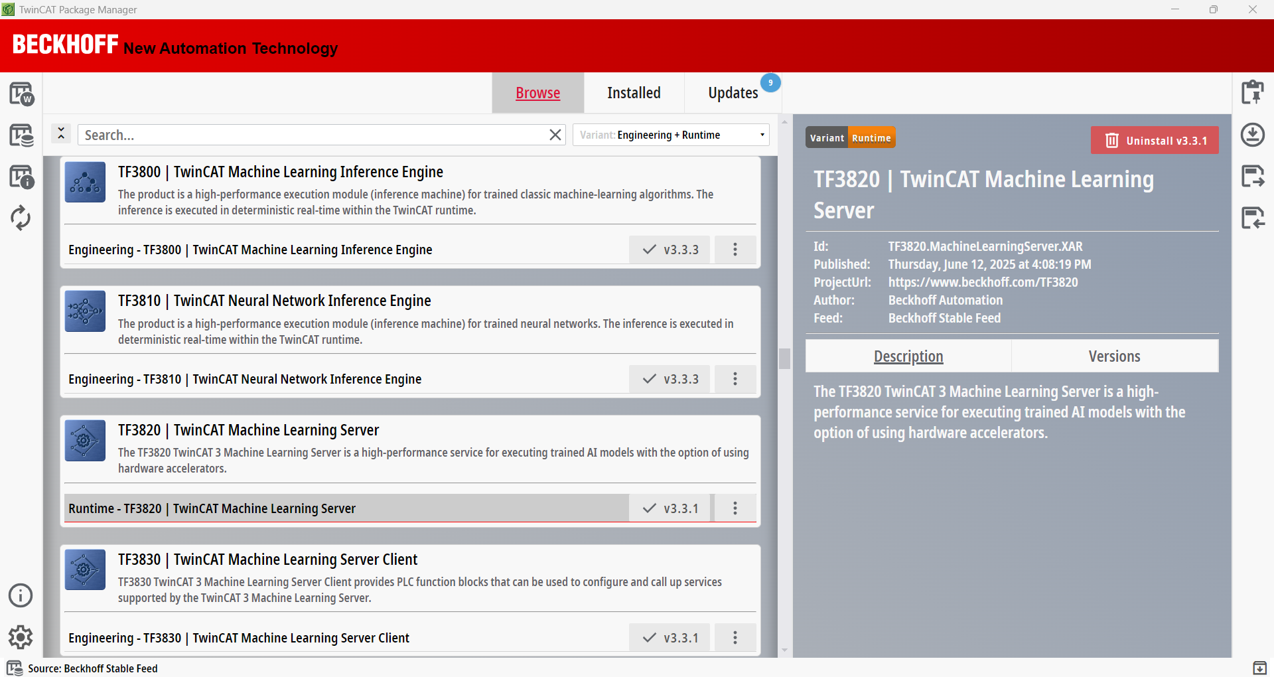

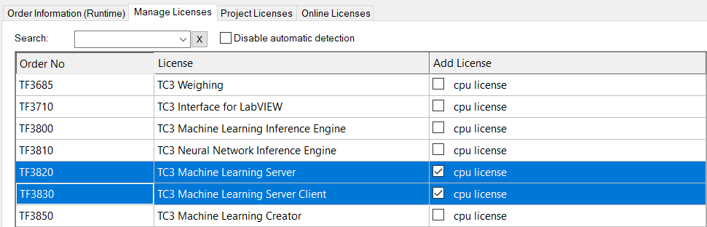

三、所需软件与工程文件
在开始部署之前，请准备好以下软件与工程文件：
1）TwinCAT 3 安装包
- 从 Beckhoff 官网获取对应版本的 TwinCAT 3 安装程序，并在目标系统中完成 XAE/XAR 安装。
2）TF3820 Machine Learning Server
- 在 Package Manager 中添加 TF3820 组件，安装完成后会在系统服务中看到 TcMlServer 服务。
3）示例 PLC 工程
- 文件名示例：CNN_GRU_INFERENCE.xml（PLCopenXML 导出形式，实际程序已包含）；
- 导入后包含 GVL、DUT、FB_CsvReplayReader、FB_WindowBuffer、FB_MlClient_CNNGRU 以及 MAIN 程序等。
4）模型文件
- ONNX 文件：best_cnn_gru_h10_static.onnx；
- JSON 描述文件：best_cnn_gru_h10_static.json（由 TwinCAT Machine Learning Model Manager 生成）。
5）数据文件
- 经 TwinCAT Scope 或其他工具导出的 CSV 数据文件，例如 Scope_Processed1.csv；
- 包含 EVALUE、Speed、X_Factor 等列，后文会说明列顺序约定。
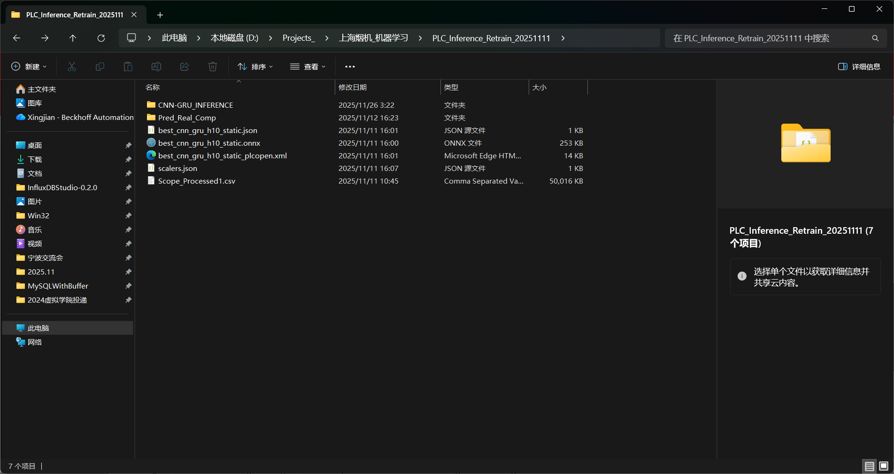

四、TwinCAT 与 TF3820 安装与基础配置
本章节说明如何在本机完成 TwinCAT 与 TF3820 的基本安装与检查。
1）安装 TwinCAT 3
- 运行 TwinCAT 3 安装程序，勾选 XAE 与 XAR 组件；
- 安装完成后重启系统，确保任务栏中出现 TwinCAT 图标。
2）通过 Package Manager 安装 TF3820
- 打开 Package Manager，选择顶部“Browse”栏；
- 在 Package Manager 中勾选 TF3820 TwinCAT 3 Machine Learning Server；
- 按向导完成安装，必要时再次重启。
3）检查 TcMlServer 服务
- 在 Windows 任务管理器或“服务”中找到 TcMlServer；
- 确认其已处于“正在运行”状态；
- 若 TF3820 许可证尚未激活，TcMlServer 会周期性检查许可证，可以先使用 7 天试用许可完成示例调试。
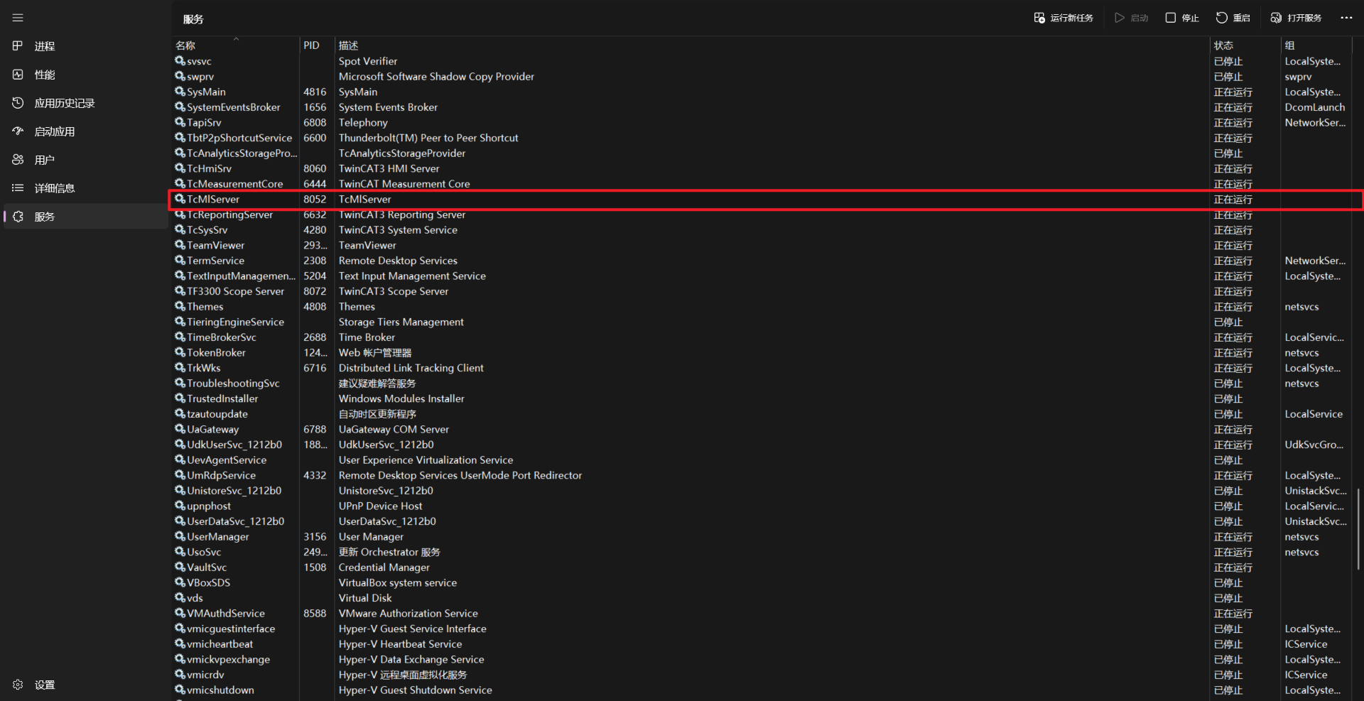

五、CNN_GRU_INFERENCE 工程结构说明
打开示例程序后，PLC 工程大致包含以下部分，了解结构：
1）GVL
- 定义模型输入输出结构实例，例如 stIn、stOut；
- 定义标准化参数 cInMean、cInScale、cOutMean、cOutScale；
- 定义环形缓冲区 gRing、gRingNorm，以及展平数组 aInFlat[384]、aOutFlat[10]；
- 定义物理量变量 gPredPhys[10]、gPredValue_physical、gTrueValue_physical 等。
2）DUT
- ST_best_cnn_gru_h10_staticInput：模型输入结构，对应形状 [1,128,3]；
- ST_best_cnn_gru_h10_staticOutput：模型输出结构，对应形状 [1,10,1]；
- 本模型输入形状为 [1,128,3]，对应 128 个时间步 × 3 个特征（EVALUE, Speed, X_Factor）。输出为 [1,10,1]，对应未来 10 个时间步的单变量预测。
3）FB_CsvReplayReader
- 负责打开 CSV 文件，以行的方式读取数据；
- 使用 CSV 解析功能将每一行拆分成 EVALUE、Speed、X_Factor 等浮点数；
- 输出当前时刻的物理量给窗口缓冲区。
4）FB_WindowBuffer
- 将每个采样点写入长度为 128 的环形缓冲；
- 使用 GVL 中的均值与缩放系数完成标准化，得到 gRingNorm；
- 在窗口填满且到达指定 stride 时，将 [128,3] 展平为 aInFlat[384]，并标记本次窗口已准备好供模型推理。
5）FB_MlClient_CNNGRU
- 封装 FB_MlSvrPrediction 的配置与调用逻辑；
- 将 aInFlat 拷贝至 stIn 中的 in_input 数组；
- 调用 Predict 方法，等待 TF3820 返回结果；
- 将 stOut.out_output 中的结果复制到 aOutFlat 与 gPredPhys[1..10]，并完成反标准化。
6）MAIN
- 作为顶层程序，依次调用 FB_CsvReplayReader、FB_WindowBuffer 与 FB_MlClient_CNNGRU；
- 维护 CSV 回放状态、窗口就绪信号以及预测触发；
- 将 gPredValue_physical 与 gTrueValue_physical 暴露给 TwinCAT Scope。
注：模型的输入和输出维度请在训练过程中确定（此部分略），可以通过 Netron 打开 ONNX 文件进行查看和确认。目前 TF38xx不支持动态输入的模型进行推理，请在ONNX导出时保证输入的第一个维度是1，多批次暂不支持。本项目中的模型输出维度是1*10*1，即未来10个时间步的预测值，请在PLC（数组）中挑选合适的值进行精度对比；精度随时间步递增衰减。
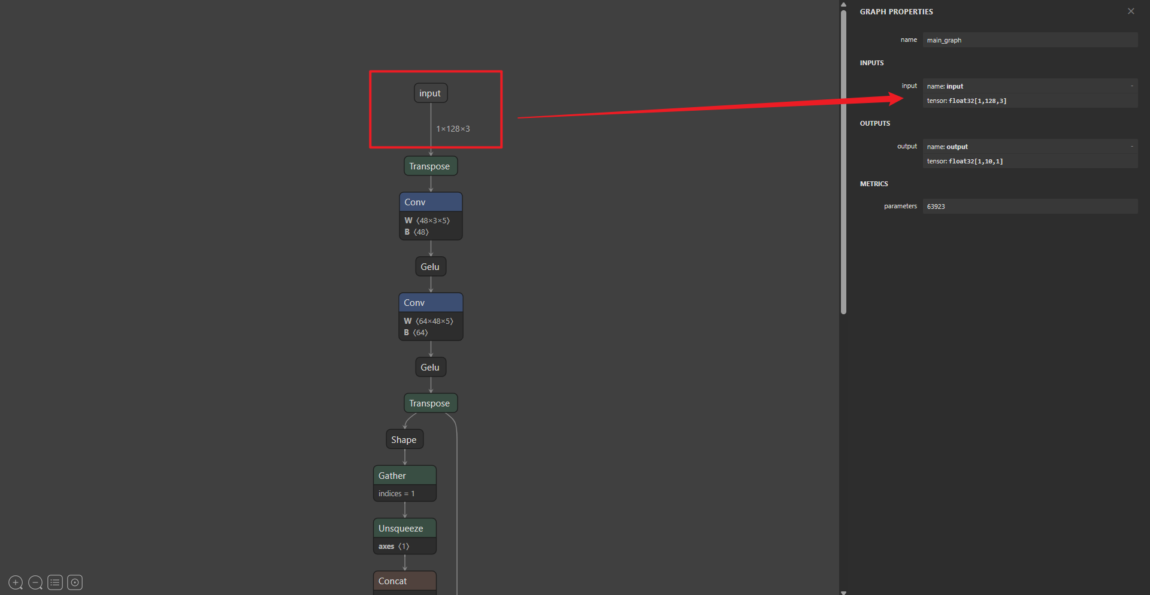

六、模型与 CSV 数据准备
在正式运行前，需要保证模型文件与 CSV 数据文件路径正确。
1）模型文件路径
- 建议在目标系统创建目录 C:\Model（确保路径不含中文，否则会报错）；
- 将 best_cnn_gru_h10_static.onnx 与 best_cnn_gru_h10_static.json 复制到该目录；
- 在 GVL 或 FB_MlClient_CNNGRU 中配置模型路径，例如：
C:\Model\best_cnn_gru_h10_static.onnx。
2）CSV 数据文件
- 根据工程中的路径变量（例如 sCsvPath），将其指向实际文件位置；
- 建议使用本地磁盘路径，如 C:\Model \Scope_Processed1.csv；
- CSV 文件约定：无表头，使用英文逗号分隔，小数点为点号。
3）列顺序约定（保持和训练时一致即可）
- 第 1 列：EVALUE（真实值）；
- 第 3 列：Speed；
- 第 4 列：X_Factor；
- 其他列在当前版本中不使用，可以保留但会被忽略。
- 标准化参数（scalers.json）
模型训练阶段使用的标准化参数由 Python 侧导出为 scalers.json，其中包含：
- 输入变量的均值与缩放系数（in_mean, in_scale）
- 输出变量的均值与缩放系数（out_mean, out_scale）
在 PLC 工程中，这些参数需要被手动写入 GVL 中的对应常量（如 cInMean、cInScale、cOutMean、cOutScale），并在窗口构建与推理后反标准化过程中使用。
注意：
scalers.json 本身不由 TF3820 自动加载，PLC 必须显式使用这些参数，否则预测结果将与 Python 训练环境不一致，导致明显的偏移或缩放错误。

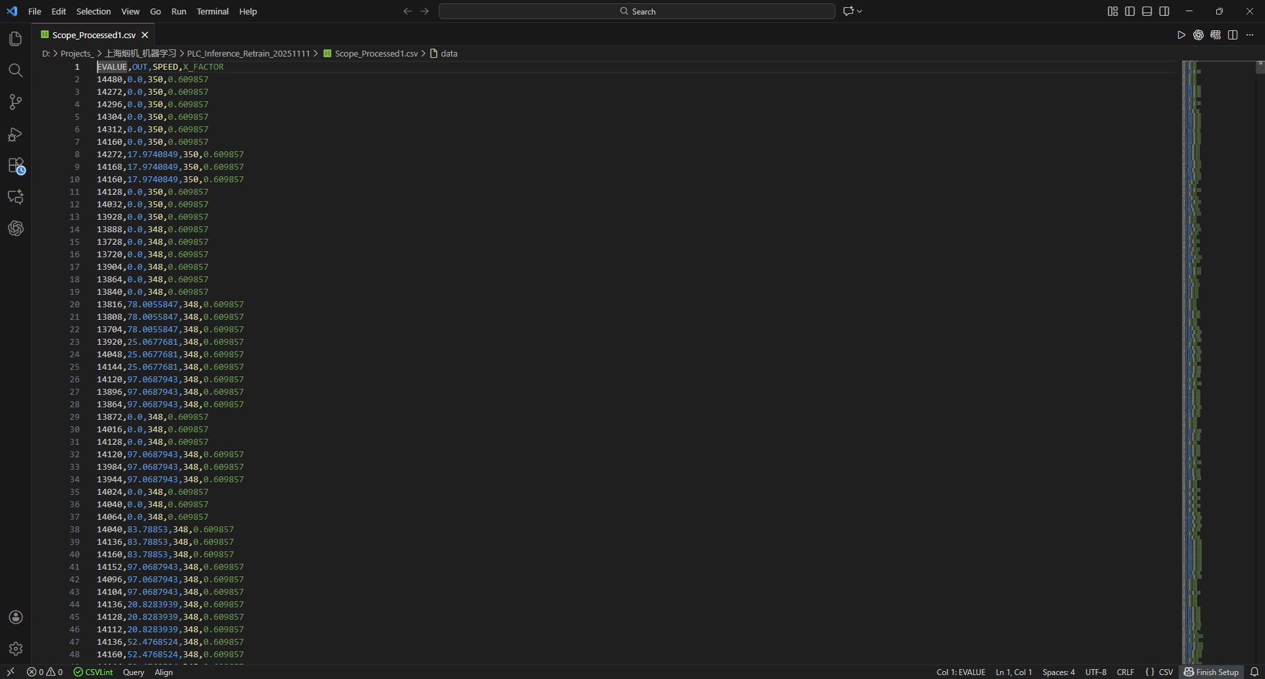
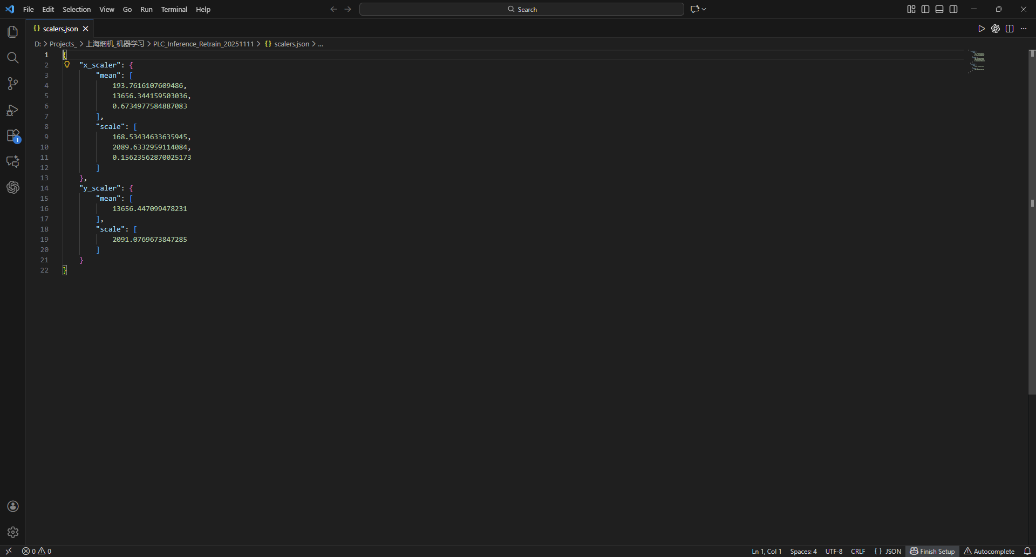

七、运行示例的详细步骤
本章节以“从无到有”为顺序，说明如何在一台新环境的工程机上运行 CNN_GRU_INFERENCE 示例。
步骤 1：导入 PLC 工程
1）打开 Visual Studio（带 TwinCAT 插件）；
2）新建或打开一个 TwinCAT 解决方案；
3）右键“PLC”→“添加现有项”，选择 CNN_GRU_INFERENCE.xml；
4）确认工程中已出现 GVL、DUT 与各个 FB。
步骤 2：配置模型与 CSV 路径
1）在 GVL 中修改模型 JSON 与 ONNX 路径；
2）在 MAIN 或 FB_CsvReplayReader 中修改 sCsvPath，指向实际 CSV 文件；
3）编译一次工程，确认不报错。
步骤 3：激活 TwinCAT 配置并下载程序
1）将当前 PC 设为 TwinCAT 目标系统；
2）在 TwinCAT 菜单中选择“激活配置”，按提示重启到 Run 模式；
3）登录 PLC（Login），下载并启动程序。
步骤 4：检查在线变量与状态
1）打开 MAIN 在线监视，确认 fbCsv、fbWin、fbMl 均在运行；
2）查看 fbCsv 是否持续输出当前 EVALUE / Speed / X_Factor；
3）确认 fbWin 中 gFilled 变为 TRUE，表示窗口已填满；
4）每次窗口就绪时，fbMl 的预测触发信号应被拉高一次。
步骤 5：观察预测输出
1）在 GVL 在线监视中查看 gPredPhys[1..10] 与 gPredValue_physical；
2）gTrueValue_physical 应与当前 CSV 中的 EVALUE 保持一致；
3）如 TF3820 工作正常，预测值会紧跟真实值变化。
注：如 fbPred.bError = TRUE，则模型未被正确加载，应优先检查 TF3820 授权、ONNX 路径与 AMS NetId。
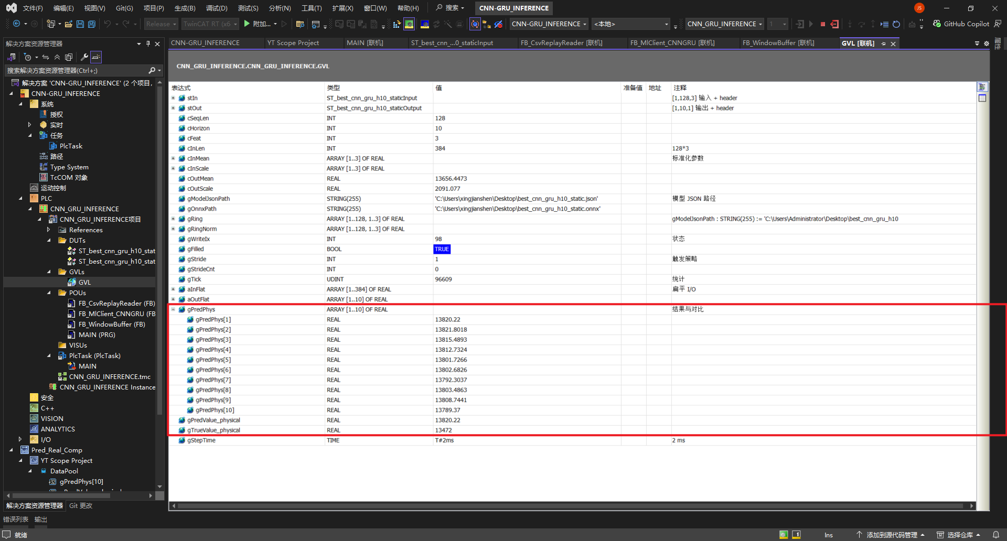
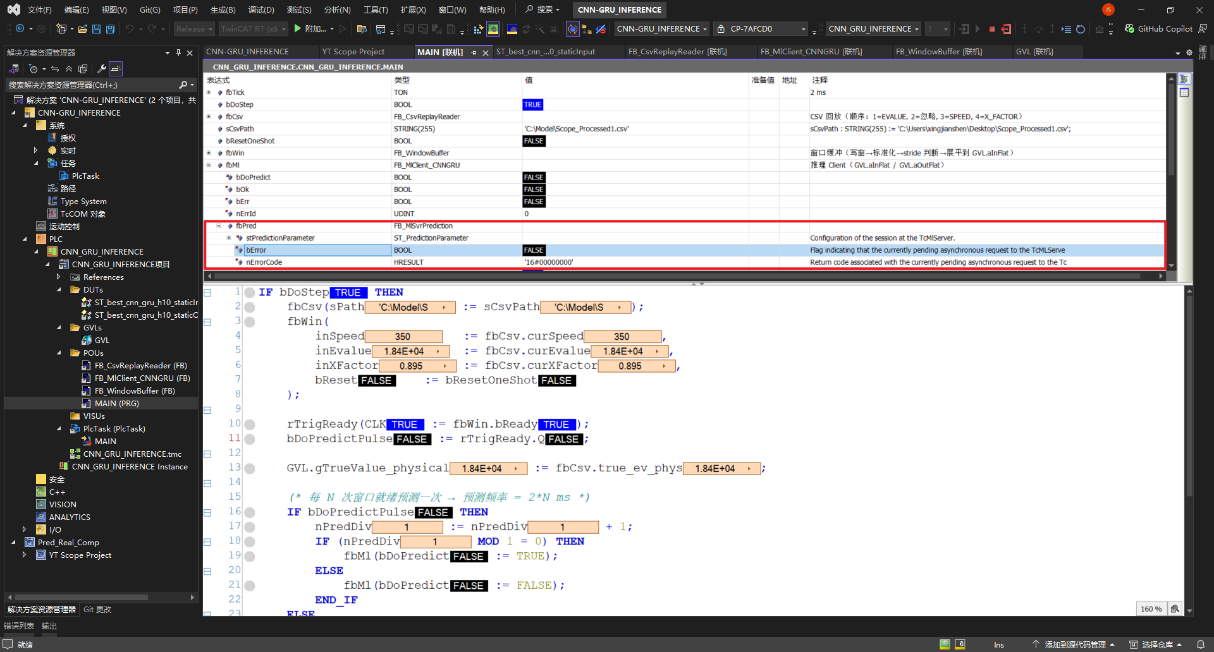

八、TwinCAT Scope 验证与曲线说明
为了直观展示模型效果，推荐使用 TwinCAT Scope 将真实值与预测值绘制在同一张图上。
1）打开 Scope Project
- 在解决方案中找到已有的 Scope 工程（例如 Pred_Real_Comp），或者新建一个 Scope Project；
- 在 YT Chart 中添加以下信号：
· GVL.gTrueValue_physical（真实 EVALUE）；
· GVL.gPredValue_physical（下一步预测值）；
· 可选：GVL.gPredPhys[1]..[10]（预测窗口）。
2）启动记录
- 将 Scope 连接到本机的 PLC 端口（通常为 851）；
- 点击“开始记录”，观察曲线随时间刷新；
- 若模型训练良好，橙色预测曲线应与蓝色真实曲线高度贴合，仅在动态变化处存在一定滞后与偏差。
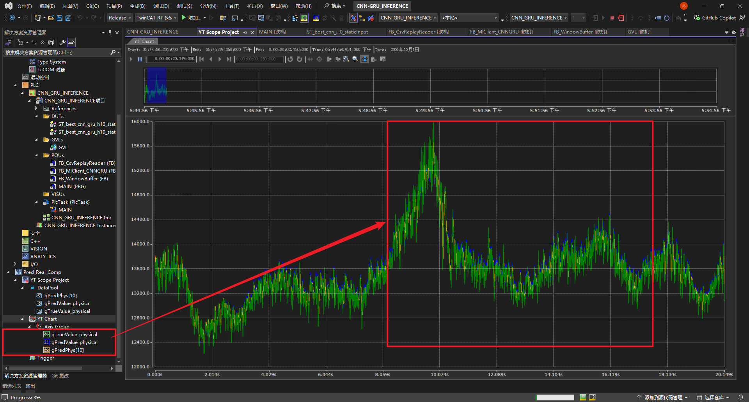
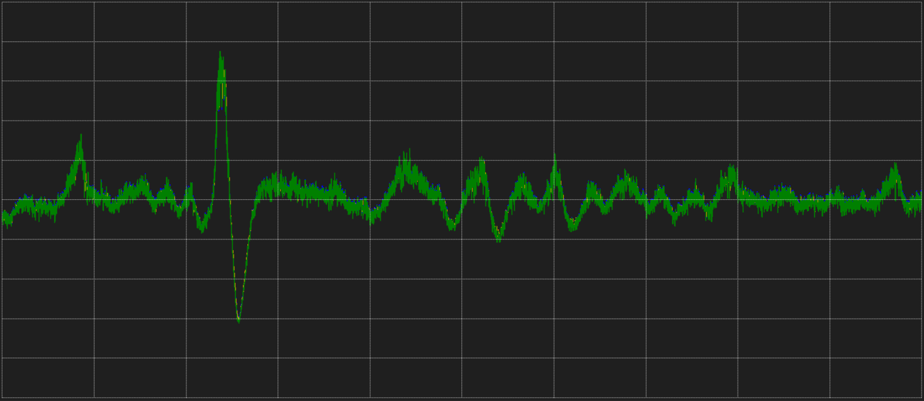

九、常见问题与简单排查
1）TcMlServer 报无许可证或无法加载模型
- 检查 TF3820 许可证是否已激活（可先使用 7 天试用许可）；
- 确保 JSON 与 ONNX 文件路径正确，且文件位于本机磁盘；
- 查看 C:\ProgramData\Beckhoff\TwinCAT\Functions\TF38xx-Machine-Learning\TcMlServer目录下的日志文件，获取更详细的错误信息。
2）CSV 只读了一行就停止
- 确认 CSV 无中文表头，第一行即为数据；
- 检查分隔符是否为英文逗号，小数点是否为点号；
- 检查文件是否被其他程序占用，比如 Excel 仍然打开。
3）环形窗口一直填不满，模型从不触发
- 查看窗口长度配置是否为 128，stride 是否为 1；
- 确认 CSV 数据行数足够，且 fbCsv 没有提前到达 EOF；
- 检查 MAIN 中的复位逻辑，避免在每个周期都被重置。
4）预测曲线与真实曲线偏差很大
- 检查标准化与反标准化参数是否与训练时完全一致；
- 确认输入窗口的顺序与训练时一致（变量顺序与时间方向不能颠倒）；
- 如有必要，在 Python 侧打印同一窗口送入 ONNX 的数值，与 PLC 侧 aInFlat 做逐元素比对。
5）观察推理性能
- FB_MlSvrPrediction 提供了非常便于观察的每个推理周期的时间，可展开具体观察latency（以微秒显示）判断模型推理效率。查看官方对这三个变量的具体解释：https://infosys.beckhoff.com/content/1033/tf3820_tc3_machine_learning_server/19185017611.html?id=4395896821806028527
-
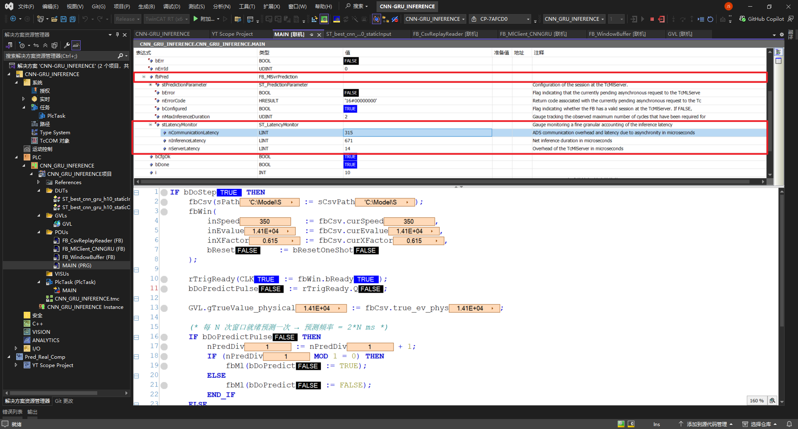

十、总结
本文档从环境准备、TwinCAT 与 TF3820 安装、模型与 CSV 文件准备、PLC 工程结构说明，到实际运行步骤与 TwinCAT Scope 验证，完整梳理了 CNN_GRU_INFERENCE 示例的实施流程。通过该示例，可以验证 CNN-GRU 时序模型在 TwinCAT 3 环境中的推理性能，并为后续将模型接入在线虚拟量测或质量预测场景奠定基础。
若后续需要扩展到其它设备或项目，只需替换训练得到的 ONNX 模型与标准化参数，并调整 CSV 或在线数据源，即可在相同框架下快速复用本工程。
TF3820 支持多模型并行运行，并可结合 CPU/GPU 加速等配置，后续可在相同架构下扩展更多变量预测或虚拟量测场景。

